Qaraózekte «Nuraniylar orayı»nıń qurılısı baslandı
Qaraózek rayonında«Nuraniylar orayı» imaratınıń qurılıs jumısları baslandı. Bul haqqında rayonhákimliginiń málimleme xızmeti xabar berdi.
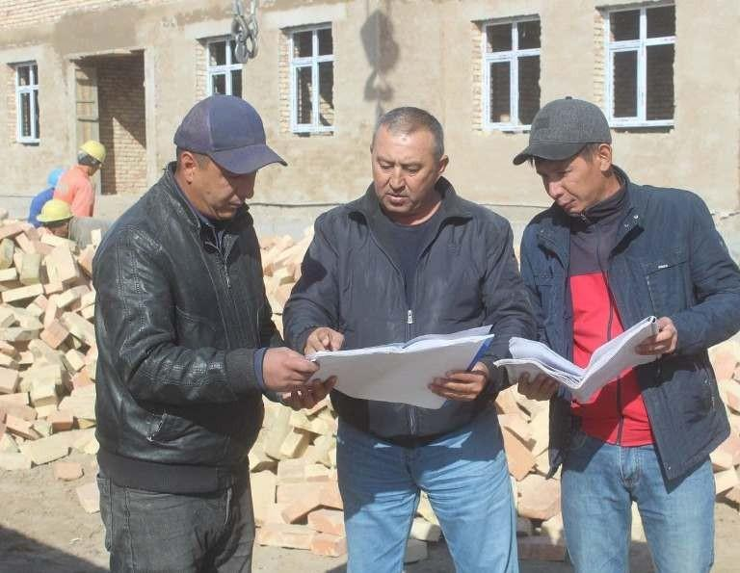
Qurılısqa 1 mlrd360 mln swm ajıratıldı. Házirgi kúnde imarattıń ekinshi qabatına gerbish óriw,sıbaw, elektr tarmaqların montajlaw hám basqa jumısları ámelge asırılmaqta.

Qurılıs jumıslarınusı jıldıń dekabr ayına juwmaqlaw názerde tutılmaqta. Qurılıs jumısları tolıqjuwmaqlanǵannan soń, nuraniylar ushın dem alıw xanası, kitapxana,den-sawlıqların bekkemlew ushın sport zal, medicinalıq xanalarıshólkemlestiriledi.

